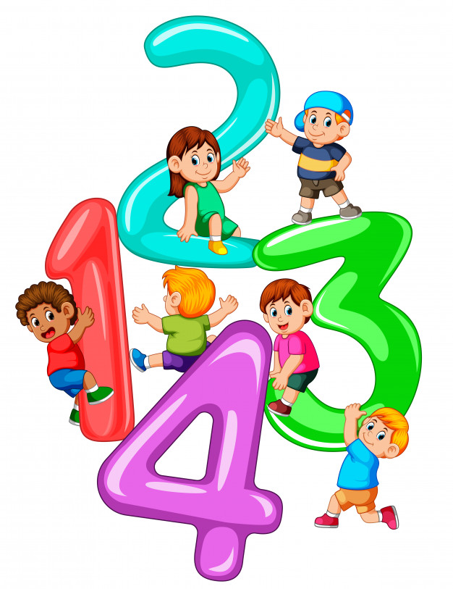
Propozycje działań i aktywności w domu dla dzieci
z grupy V

Temat tygodnia: Zwierzęta na wsi i w domu
czwartek: 18.06.2020r.

Temat dnia: Przeliczamy zwierzęta w gospodarstwie wiejskim
Przewidywane osiągnięcia dziecka:
- nazywa zwierzęta gospodarskie i ich młode,
- porównuje liczebność zbiorów,
- posługuje się znakami matematycznymi „=”, „>”, „<” ,
- posługuje się pojęciami określającymi położenie przedmiotów względem siebie,
- posługuje się liczebnikami porządkowymi,
- uważnie słucha i koncentruje uwagę na zadaniu,
- dostrzega, że zwierzęta mają zdolność odczuwania,
- nazywa odczuwane emocje,
- lepi drobne elementy z plasteliny.
Proponowane zajęcia dla dzieci
- Głuchy telefon – zabawa doskonaląca percepcję słuchową.

- Policz na jednym wdechu – ćwiczenia oddechowe. Rodzic prosi, aby dziecko wzięło głęboki oddech i policzyło na jednym wdechu od 1 do 10.

- Gospodarstwo Pana Janka – zabawa dydaktyczna, poszerzanie zasobu słownictwa. Rodzic poleca wycięcie zwierząt z „Wyprawki” i ułożenie parami młodych osobników z dorosłymi. Dziecko przygląda się obrazkom, opisuje je i nazywa przedstawione na nich zwierzęta dorosłe i młode: pies – szczenię, owca – jagnię, indyk – indyczę, koza – koźlę, kot – kocię, krowa – cielę, gęś – gąsiątko, świnia – prosię. Podają też nazwy innych zwierząt i ich młodych, np. koń – źrebię, kaczka – kaczątko.
[Środki dydaktyczne: W. „Gospodarstwo pana Janka”, nożyczki]

- Matematyka rolnika – rozwiązywanie zadań w „Kartach pracy”. Dziecko wykonuje zadania matematyczne: przelicza warzywa i określa, których jest najwięcej, a których najmniej; łączy świnki z warzywami, tak, aby każda świnka miała tyle samo warzyw każdego rodzaju; rozmieszcza krowy na łąkach, tak, aby na każdej łące było o jedną krowę więcej; liczy duże i małe kaczki i zapisuje działanie dodawania; koloruje wskazane kaczki, porównuje zbiory kaczek i wstawia odpowiedni znak matematyczny.
[Środki dydaktyczne: KP4 s. 72–73]
- Gdzie jest więcej? – zabawa matematyczna, porównywanie liczebności zbiorów. Rodzic prosi, aby dziecko ułożyło osobno wycięte obrazki dorosłych zwierząt i osobno – ich młodych, policzyło oba zbiory i sprawdziło, czy w każdym jest tyle samo obrazków. Rodzic pyta, jaki znak należy postawić między zbiorami zwierząt. Dziecko układa z patyczków między zbiorami znak równości. Następnie rodzic prosi, aby dziecko ułożyło z jednej strony zwierzęta, które mają cztery nogi, a z drugiej – zwierzęta, które mają dwie nogi, policzyło oba zbiory, powiedziało, których zwierząt jest więcej i ułożyło odpowiednio patyczki. Na koniec dziecko układa zbiór zwierząt mających pazury i zbiór zwierząt nie mających pazurów. Rodzic zmienia jeszcze kilkukrotnie liczebność obu zbiorów, polecając odłożyć na bok lub dodać określone zwierzęta. Dziecko za każdym razem przelicza zbiory i układa patyczki we właściwy sposób.
[Środki dydaktyczne: W. „Gospodarstwo pana Janka”, patyczki do liczenia]

- „Kaczka” – ćwiczenia ortofoniczne z tekstem (masażyk) – kształcenie mięśni narządów mowy przy powtarzaniu zgłosek.
Człapie kaczka: człap, człap, człap – otwartymi dłońmi uciskamy plecy dziecka,
złap ją proszę dla mnie, złap. – łapiemy dziecko za boczki i łaskoczemy,
Kapie deszczyk: kap, kap, kap – uderzamy szybko opuszkami palców po plecach,
złap go proszę dla mnie, złap. – łapiemy dziecko za karczek i łaskoczemy,
Skacze piłka: klap, klap, klap – uciskamy plecy dziecka dłonią złożoną w pięść,
złap ją proszę dla mnie, złap. – łapiemy dziecko za brzuszek i łaskoczemy.

- Zwierzęta z plasteliny – działania plastyczne doskonalące sprawność manualną. Dziecko lepi zwierzęta, dorosłe i młode, zwracając uwagę na ich wielkość i kolor. Rodzic zachęca, aby wykonało i dokleiły wszystkie drobne szczegóły: uszy, oczy, rogi, ogon.
[Środki dydaktyczne: plastelina]

Dodatkowe materiały
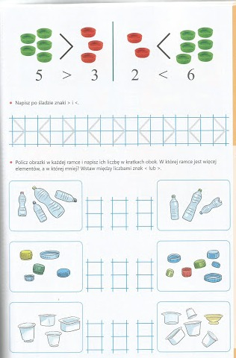
>, < , =
7 > 5
8 9
2 2
0 7
8 3
1 10

